**[Installation d'un serveur DHCP sous Windows 2008](http://new-tech.over-blog.com/article-installation-d-un-serveur-dhcp-win2008-assistant-powershell-48434181.html" \o "Installation d'un serveur DHCP Win2008 (Assistant + Powershell))**

**Objectif du TP**

Installation d'un serveur DHCP sous Windows Server 2008 à l'aide de l'assistant et en ligne de commande avec Powershell V2.0.

**Fonctionnement du DHCP :**

DHCP pour Dynamic Host configuration Protocol permet la configuration réseau automatique d'une machine. Le serveur fournit donc la configuration TCP/IP tel que :

- Adresse IP

- Masque de sous-réseau

- Passerelle

- Le nom du domaine

- Le type de noeud Netbios

- Et bien d'autres...

Ces adresses sont allouées suivants des baux. Le bail est à réglé suivant le type de machine dans votre réseau ainsi que le nombre d'adresses disponibles. Si vous possédez une plage d'adresses réduites il faudra utiliser des baux courts (1 à 2 jours). De même pour l'utilisation de stations de type nomades (WIFI) les baux ne devront pas dépasser 1 jour. Dans le cas de stations fixes Microsoft recommande des baux de 8 jours. Suivant la topologie de votre réseau cette valeur peut être modifiée.

Le serveur DHCP garde les Logs des adresses allouées sur le réseau aux clients. Il est ainsi facile de retrouver une machine source d'ennuis (Scan du réseau, accès non autorisé sur l'internet...)

Par defaut la base de données et les Logs sous Windows Server 2008 sont stockées dans C:\Windows\System32\dhcp

Les sauvegardes des Logs se trouvent quand à eux dans dans C:\Windows\System32\dhcp\backup

**Installation du service avec l'assistant :**

Pour nos tests le serveur DHCP aura l'adresse 172.16.1.40 et un masque 255.255.255.0

Avant d'installer le serveur DHCP assurez-vous que votre serveur possède une adresse IP fixe.

Ajouter ensuite le rôle serveur DHCP depuis la mmc gestionnaire de serveur

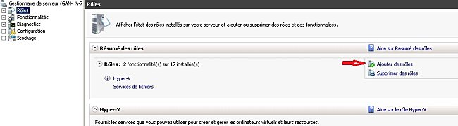

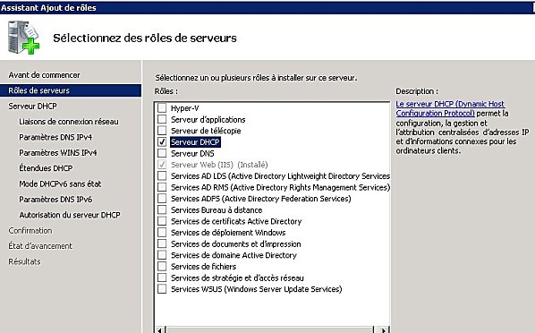

Puis il faut indiquer sur quelle carte réseau le serveur écoute les demandes des clients DHCP (plusieurs cartes peuvent être indiquées)

Il convient ensuite d'indiquer le domaine DNS (laisser vide si inexistant) ainsi que le serveur DNS primaire et eventuellment secondaire). A noter que par defaut le serveur DNS principal est l'adresse locahost du serveur (127.0.0.1). Les clients ne pourrait communiquer avec le serveur il faut notre l'adresse IP du serveur (172.X, 192.X, 10.X)

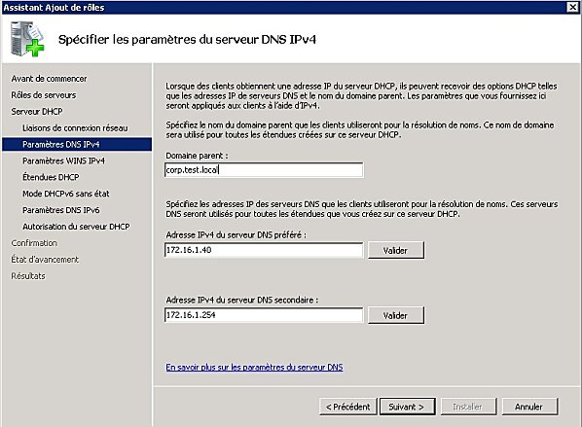

Puis si WINS est utiliser sur votre réseau indiquer l'adresse IP du serveur WINS

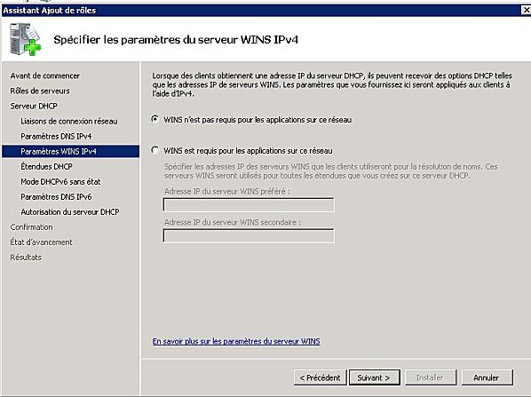

Il faut ensuite configurer l'étendue DHCP. C'est à dire la plage d'adresse IP et les options DHCP données aux clients.

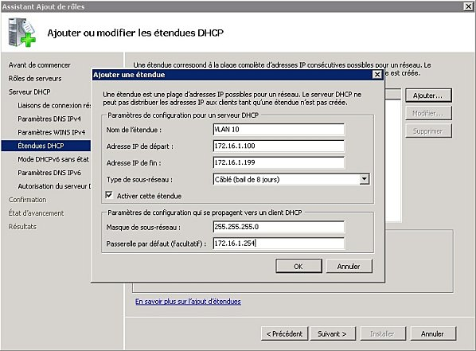

Ensuite on indique si on active la distribution d'adresse IPV6. Ici nous ne detaillerons pas cette partie.

Si le serveur DHCP n'a pas les autorisations pour servir les clients DHCP il faut l'indiquer sur le serveur Contrôleur de Domaine. Sinon ol laisse les informations d'identification par défaut.

Il convient d'activer l'étendue si cela n'est pas déjà fait.

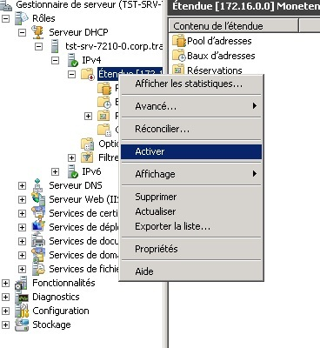

Enfin si vous avez ou vous prevoyez d'installer un serveur WDS je vous conseille d'activer Bootp. Clique droit et propriété de l'étendue puis onglet Avancé.

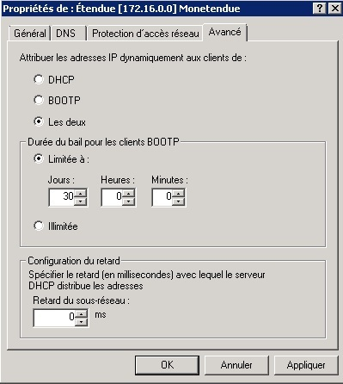

Si vous souhaitez changer l'emplacement de la base DHCP des baux il faut aller dans les propriétés du serveur DHCP puis indiquer le nouvel emplacement. Il faudra redemarrer les services pour les changements soient pris en compte.

**Installation et configuration du serveur DHCP en ligne de commande avec Powershell :**

Dans cette partie je vais vous expliquez comment réaliser les étapes précedentes en ligne de commande avec Powershell

Pour installer le rôle nous allons utiliser un module introduit avec Powershell V2. Ce module est présent nativement sous Windows Server 2008 R2 mais pas sous 2008. Il faut installer Powershell V2 pour pouvoir l'utiliser.

Vous obtiendrais la liste des services installés et disponibles en tapant Get-WindowsFeature.

On installer donc le service DHCP.

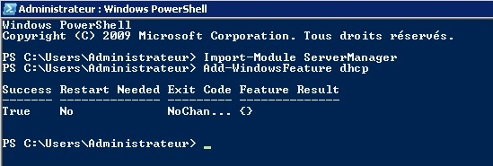

Pour configurer le serveur il faut automatiser le lancement du service au demarrage de la machine est activer le service :

**Set-Service -name DHCPServer -StartupType automatic  
Set-Service -name DHCPServer -status running**

Pour configurer le serveur nous utiliserons la commande Netsh qui se situe dans le dossier system32.

On ajoute notre serveur dans la liste des serveurs autorisés. Il faut utiliser le nom FQDN du serveur du type TST-SRV-01.corp.test.local ainsi que son adresse IP.

**netsh dhcp add server TST-SRV-01.corp.test.local 172.16.1.40**

On ajoute ensuite une étendue 172.16.1.0 avec le masque 255.255.255.0 du nom Monetendue et de description DescriptionEtendue.

**netsh dhcp server 172.16.1.40 add scope 172.16.1.0 255.255.255.0 Monetendue DescriptionEtendue**

On ajoute la plage d'adresse 172.16.1.100 à 172.16.1.199 à notre étendue précedemment créée

**netsh dhcp server 172.16.1.40 scope 172.16.1.0 add iprange 172.16.1.100 172.16.1.199**

On ajoute une plage d'exclusion 172.16.1.110 à 172.16.1.120 à notre étendue.

**netsh dhcp server 172.16.1.40 scope 172.16.1.0 add excluderange 172.16.1.110 172.16.1.120**

On ajoute à l'étendue 172.16.1.0 la passerelle par defaut du sous-réseau 172.16.1.254

**netsh dhcp server 172.16.1.40 scope 172.16.1.0 set optionvalue 003 IPADDRESS 172.16.1.254**

On ajoute deux serveurs DNS à notre étendue 172.16.1.40 et 172.16.1.254

**netsh dhcp server 172.16.1.40 scope 172.16.1.0 set optionvalue 006 IPADDRESS 172.16.1.40 172.16.1.254**

On ajoute l'option correspondant aux paramètres de neouds WINS de type 0x8

**netsh dhcp server 172.16.1.40 scope 172.16.1.0 set optionvalue 046 BYTE 0x8**

On ajoute les options WINS à notre étendue

**netsh dhcp server 172.16.1.40 scope 172.16.1.0 set optionvalue 044 IPADDRESS 172.16.1.40**

Enfin nous ajoutons le domaine par defaut de notre étendue distribué aux clients

**netsh dhcp server 172.16.1.40 scope 172.16.1.0 set optionvalue 015 STRING corp.test.local**

**Conclusion :**

Nous venons de voir l'installation d'un serveur DHCP sous Windows Server 2008 et plus interessant son installation et sa configuration via le Shell de Powershell. Il est possible via un script d'automatiser ce processus.

Un serveur DHCP reste un élément intéressant pour la configuration automatique des postes de travail et pour faciliter le plan d'adressage IP de l'administrateur réseau. En revanche un problème de sécurité se pose notamment à cause des branchements parasites. Pour répondre à ce besoin Microsoft a mis en place NPS (Network Policy Server) afin de sécuriser les accès réseau. Nous verrons sa configuration dans un prochain article :)